Pressemeddelelse:
Transportens Udviklingsfond vinder Årets Læseinitiativpris
Transportens Udviklingsfonds Projekt BASIS bidrager til at fremme tilegnelsen af læseforudsætninger og læsefærdigheder i en målgruppe, som det erfaringsmæssigt er svært at motivere til deltagelse i efteruddannelse. Projektet er nyskabende og igangsættende i sit omfang og form, idet projektet fokuserer på voksne erhvervsaktive i transportbranchen. Udover et bredt, og målrettet undervisningstilbud i læsning introduceres anvendelse af ny teknologi i forbindelse med læsning og kommunikation, og der tilbydes tillige matematikundervisning. Projektet er udviklet i et tæt samarbejde med 3F og Arbejdsgiverforeningen for Transport og Logistik.
Årets Læseinitiativpris på 15.000 kr. blev overrakt ved Landsforeningen af Læsepædagogers store Munkebjergkonference, hvor over 200 læsepædagoger og læsevejledere hørte Magnus Købke engageret fortælle om projektets tilblivelse og forløb. Kravene til medarbejdernes læsefærdighed i transportbranchen er steget markant i de senere år, og derfor har der været et stort ønske om at kunne opkvalificere medarbejdernes kompetencer.
Prisen er nu blevet uddelt for 20. gang i en ubrudt række siden 1997. Prisen er sponsoreret af Gyldendal Uddannelse.
Også i år var spændvidden stor i de projekter, som var blevet nomineret til Årets Læseinitiativpris. Ud over vinderprojektet blev fire projekter nomineret: Forskningsinformeret udvikling af fælles læsekultur ved Virum Skole; Ishøjs Bedste Fagbog ved Ishøj Bibliotek; Gratis Børnebøger ved initiativet Gratis Børnebøger og Bogmesse for små forfattere ved Faaborg-Midtfyn Kommune. De nominerede projekter modtager hver et gavekort på 1.000 kr. til køb af bøger eller materialer fra Gyldendal.
Læs mere om Projekt BASIS, om de nominerede projekter og om Årets Læseinitiativpris på www.laesepaed.dk, hvor man allerede nu kan indstille læseprojekter til læseinitiativprisen for 2017. De nominerede projekter og vinderprojektet har desuden skrevet en række uddybende artikler i Læsepædagogen nr. 6, 2016, som udkommer i midten af december. Kontakt til vinderprojektet kan ske til Magnus Købke <mk@tu.dk>
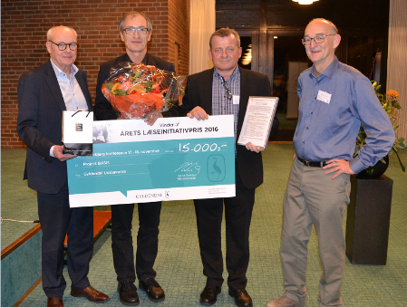
Billeder fra prisoverrækkelsen:
Foto 1 Foto 2
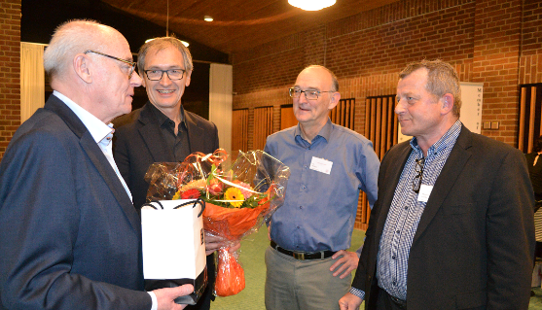

Fra venstre: Peter Jepsen, ATL,
Poul Christensen, 3F, Magnus Købke, TUF
og Jan Mejding, LL-ÅL.

